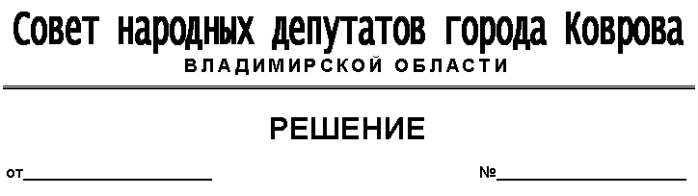

О внесении изменений в решение Совета
народных депутатов города Коврова от 26.05.2021
№ 110 «Об установлении ежемесячного денежного
поощрения, выплачиваемого председателям
комитетов территориального общественного
самоуправления в муниципальном образовании
город Ковров за ведение уставной деятельности
территориального общественного самоуправления
и за осуществление инициатив территориального
общественного самоуправления»

В целях стимулирования деятельности комитетов территориального общественного самоуправления, повышения их заинтересованности в оказании содействия в решении вопросов местного значения, улучшения санитарного состояния и благоустройства на установленных территориях, руководствуясь статьей 27 Федеральногозакона от 06.10.2003 №131-ФЗ «Об общих принципах организации местного самоуправления в Российской Федерации», Уставом муниципального образования город Ковров,рассмотрев представление главы города от _______________ № ________, Совет народных депутатов города Коврова решил:
1. Внести изменения в решение Совета народных депутатов города Коврова от 26.05.2021 № 110«Об установлении ежемесячного денежногопоощрения, выплачиваемого председателямкомитетов территориального общественногосамоуправления в муниципальном образованиигород Ковров за ведение уставной деятельноститерриториального общественного самоуправленияи за осуществление инициатив территориальногообщественного самоуправления», заменив в пункте 1 слова «в размере 11 500(одиннадцать тысяч пятьсот) рублей» словами «в размере 13 000 (тринадцать тысяч) рублей».
2. Настоящее решение вступает в силу с 1 января 2023 года и подлежит официальному опубликованию в средствах массовой информации.

Председатель Глава
Совета народных депутатов города Коврова
города Коврова

________________________А.В. Зотов _________________ Е.В. Фомина

